**碰撞参考指南**

**CollisionResponses（碰撞响应）**和**TraceResponses（踪迹响应）**构成了虚幻引擎4如何处理碰撞及运行时射线投射追踪的基础。每个可以碰撞的对象会获得一种**对象类型**及其定义了它如何同所有其他对象类型交互的一系列响应。当发生碰撞或者重叠事件时，这两个涉及到的对象（或所有对象）都可以设置为影响其他对象或受到碰撞的影响或忽略彼此。

**属性**

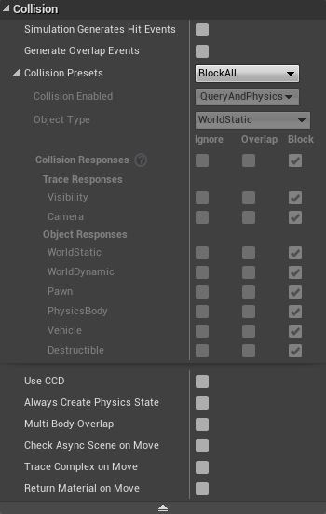

在属性列表中，有很多物理相关的关键词。有两个不是非常清楚的关键词**Simple（简单碰撞）**和**ComplexCollision（复杂碰撞）**。简而言之，简单碰撞的形状是您的[盒体、KDOP、球体、胶囊体和凸面体形状](http://api.unrealengine.com/latest/CHN/Engine/Physics/Collision/Reference/index.html)，所有这些形状都可以在静态网格物体编辑器中生成。复杂碰撞是基于每个多边形的，从来不用于正在模拟物理的Actor（它将从世界中直降下来）。

**SimulationGeneratesHitEvents（模拟生成碰撞事件）**

该标志表示是否应该为涉及到该PrimitiveComponent(图元组件)的物理碰撞调用**EventHit（碰撞事件）**和**OnComponentHit（组件碰撞）**事件。更简单地讲，它使得这个对象“知道”它实际上具有物理碰撞。然而，它仅是一个通知，无论该设置怎样，设置为同静态场景发生碰撞的动态对象都将会执行该处理；它将不会触发这些事件。

**GenerateOverlapEvents（生成重叠事件）**

如果您想让一个对象生成重叠事件，比如**EventActorBeginOverlap（Actor开始处重叠事件）**或**EventActorEndOverlap（Actor结束处重叠事件）**，则该标志需要设置为**真**。进一步讲，要想让该选项有用，那么所涉及的对象需要可以彼此重叠。

**CollisionPresets（碰撞预制）**

这些是下面的**CollisionResponses（碰撞响应）**项的一组预制。有一个INI文件，您可以编辑它进行修改或添加概述信息。**要想编辑该项下的任何内容，您需要设置该项为"自定义..."**

**CollisionEnabled（启用的碰撞）**

|  |  |
| --- | --- |
| **No Collision** | No collision is enabled for this body. |
| **Query Only** | This body is used only for collision queries (raycasts, sweeps, and overlaps). |
| **Physics Only** | This body is used only for physics collision. |
| **Collision Enabled** | This body interacts with all collision (Query and Physics). |

**No Collision：**这个选项类似一个总开关，如果这个地方选择了No Collision，那么不管前面怎么设置通道，也不会产生任何碰撞事件

**Query Only：**可以进行各种trace（射线投射），sweep（射线扫射），Overlap事件的触发，但是不会进行物理模拟，简单的讲就是运动时不会产生任何碰撞。但是静止时是有碰撞的。

**Physics Only：**表示只能进行物理碰撞与运动模拟，但是不会触发任何事件。  
**Collision Enabled（启用碰撞）：**该刚体用于物理模拟和碰撞查询。

**ObjectType（对象类型）**

该项定义了当对象移动时将其作为何种对象对待。这比定义对象为静态对象或动态对象有更多的交互，正如您在下面所看到的。

**CollisionResponses（碰撞响应）**

该项将下面的碰撞响应设置为选中的值。所以，如果您这里选择“Block（阻挡）”，那么下面的所有行都会选择“阻挡”。

**Object Responses（对象响应）**

一个对象可以选择阻挡、重叠或简单地忽略同它交互的对象。**对象响应** 的默认响应是：

WorldStatic（世界静态） - 体积和世界几何体应该是 WorldStatic（世界静态） 。

WorldDynamic（世界动态） - Pawns 、 PhysicsBodies（物理刚体） 、 Vehicles载具 及 Destructible（可破坏的） Actors之外的可移动Actors。比如电梯。

Pawn - 角色。

PhysicsBody（物理刚体） - 任何在世界中模拟的或者可以在世界中模拟的物理对象。

Vehicle（载具） - 一个应该具有的很好的响应，以便您可以让 Pawns 跳入到载具中。

Destructible（可破坏的） - 可破坏的Actors。

**Use CCD（使用连续碰撞检测）**

是否针对该对象应用 **Continuous Collision Detection（连续碰撞检测）** 。增加碰撞检测的准确度。

**Always Create Physics State（总是创建物理状态）**

表示您是否想总是创建 **物理状态** （它的碰撞属性、质量、它是否休眠等...所有这些都可以归入一个物理状态中）。如果设置为 假 ，那么如果在该Actor上激活碰撞或模拟，那么将仍然生成该状态， 比如通过蓝图或代码，但是将会有一些性能消耗，因为它必须使得新的对象完全进行物理模拟。设置该项为 **真** 可以通过在一个对象需要物理状态时（在碰撞或模拟时）减少计算对象物理状态的性能消耗来提高性能。

**Multi Body Overlap（多个刚体重叠）**

如果此值为true，如重叠的物理刚体为多刚体组件，则此组件将对每个重叠的物理刚体将生成单独的重叠。设想一下骨架物理资源，具有其独立的碰撞形状。启用该项后，角色的手将生成 自己 的重叠事件。从而对所报告的内容及特定情况下应该怎么做有更多的控制。

**Check Async Scene on Move（移动时检查异步场景）**

如果该项设置为 **真** ，那么组件将在两个物理场景（同步和异步）中都查找碰撞。异步场景主要由可破坏网格物体的破碎块使用。

**Trace Complex on Move（移动时跟踪复杂碰撞）**

如果该项设置为 **真**, 扫过该组件的对象将在运动时跟踪复杂碰撞。复杂碰撞简而言之就是基于每个面的碰撞，而简单碰撞则是您的球体、胶囊体、盒体及生成的凸面体形状。

**Return Material on Move（移动时返回材质）**

设置该项为 **真** 将返回物理材质到 **Hit Info（碰撞信息）** 中。

一些组件在碰撞类目中将有额外的或较少的选项，很多时候，这些非常特定的选项将 仅显示在那个组件的适当编辑器中。

| **属性** | **描述** |
| --- | --- |
| **物理资源中的物理刚体** | |
| **CollisionResponse（碰撞响应）** | 是否同物理资源中的特定物理刚体发生碰撞。 |

**交互**

对于如何处理碰撞，需要记住几点：

* 对于设置为Block（阻挡）的两个（或多个）Actor之间自然会发生阻挡行为。然而，要想执行蓝图、可破坏的Actor触发器等中的EventHit(碰撞事件)，则必须启用SimulationGeneratesHitEvents（模拟生成碰撞事件）项。
* 设置Actor为**Overlap（重叠）**通常看上去就像它们**Ignore（忽略）**彼此一样，如果没有**GenerateOverlapEvents（生成重叠事件）**,那么它们本质上是一样的。
* 要想让两种或多种模拟对象彼此阻挡，那么必须将它们都设置为阻挡其各自的对象类型。
* 对于两个或多个模拟对象:如果一个对象设置为同另一个对象重叠，另一个对象设置为阻挡其他对象，那么将会发生重叠而不会进行阻挡。
* 即使一个对象阻挡其他对象，也会生成重叠事件，尤其是当对象在高速运行时。
  + 不推荐让一个对象既有碰撞事件又有重叠事件。尽管这是可行的，但是需要很多手动处理。
* 如果一个对象设置为忽略其他对象，而另一个对象设置为和其他对象重叠，那么将不会激活重叠事件。
* 这里列出的对象响应都仅是默认设置，实际上对一个对象是什么没有实质影响。

**一般碰撞交互**

这些交互假设所有对象都设置**CollisionEnabled（启用碰撞）**为**CollisionEnabled（启用碰撞）**，以便他们可以完全同其他物体进行碰撞。如果禁用了碰撞，那么就像将所有碰撞响应设置为*忽略*一样。

接下来的部分，这些设置用于解释将要发生的行为：

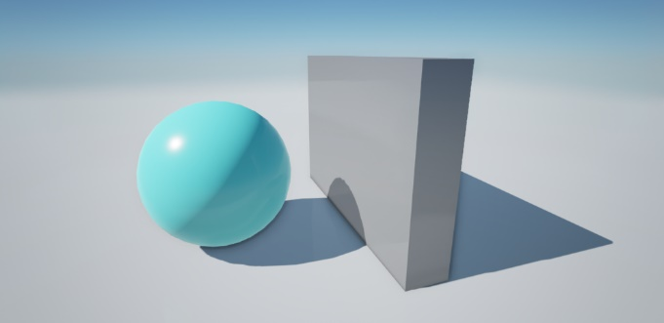

球体是一个**PhysicsBody（物理刚体）**，盒体是**WorldDynamic（世界动态）**，通过修改它们的碰撞设置，我们可以获得各种不同行为。

**碰撞**

通过将二者的碰撞设置都设为彼此阻挡，便会产生碰撞，这能很好地让对象彼此交互：

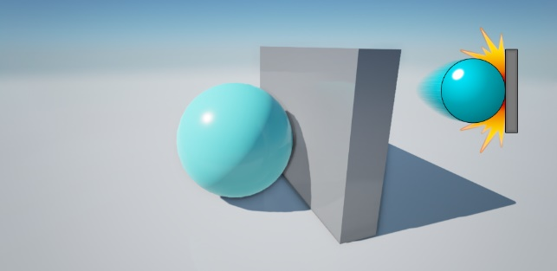

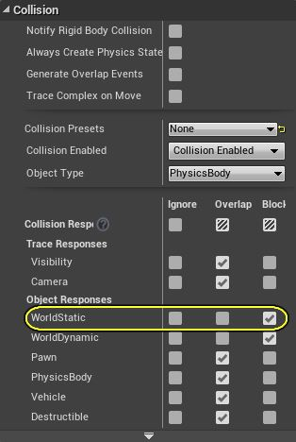

在这种情形中， 该球体是一个 **PhysicsBody(物理刚体)** ，它设置为‘阻挡’ **WorldDynamic（世界动态）**（这正是墙体的设置）。

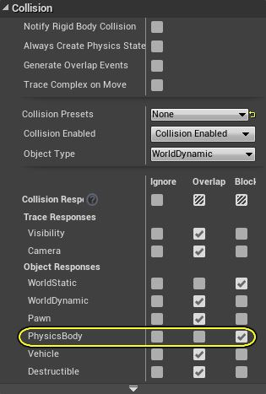

该墙体是 **WorldDynamic** 并设置为 阻挡 **PhysicsBody（物理刚体）** Actor (这正是球体的设置)。

在该情形中，球体和墙体将发生简单的碰撞；将不会出现进一步的碰撞通知。

**碰撞和模拟生成碰撞事件**

仅仅有碰撞是有用的，一般这是物理交互的最低要求，但如果您想让某物“报告”它已经发生了碰撞，以便可以触发一个蓝图或一段代码：

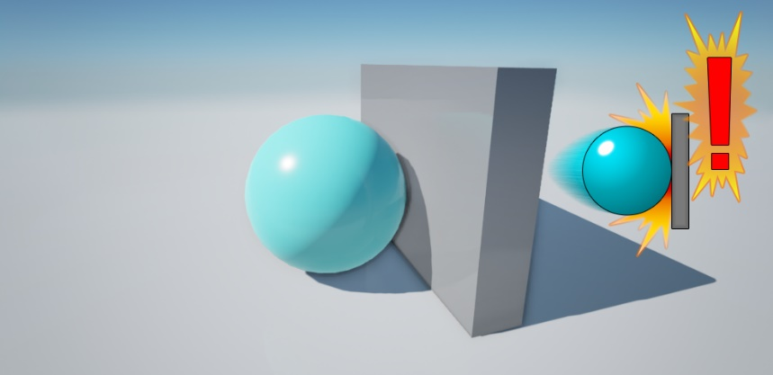

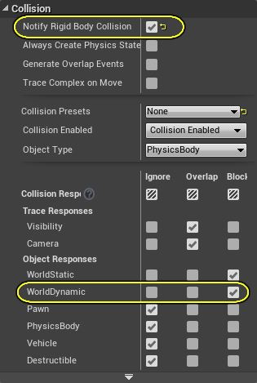

在上面的示例中， 球体是一个 **PhysicsBody(物理刚体)** ，它设置为‘阻挡’ **WorldDynamic（世界动态）** （这正是墙体的设置）。然而，球体已经启用了“模拟生成碰撞事件”，所以当它和任何事物发生碰撞时都会为其自身触发一个事件。



该墙体是 **WorldDynamic** 并设置为 阻挡 **PhysicsBody（物理刚体）** Actor (这正是球体的设置)。因为墙体没有设置“模拟生成碰撞事件”，所以它将不会为其自身生成事件。

当球体设置为“模拟生成碰撞事件”时，球体将告诉其自身它有一个碰撞。它将在球体的蓝图中触发类似**ReceiveHit**和**OnComponentHit**的事件。如果关闭“模拟生成碰撞事件”它将永远不会告诉自己发生了碰撞。

**重叠和忽略**

总而言之，**Overlap（重叠）**和**Ignore（忽略）**的工作原理是完全一样的，它们假设禁用GenerateOverlapEvents（生成重叠事件）。在下述情形中，球体设置为重叠或忽略该盒体：

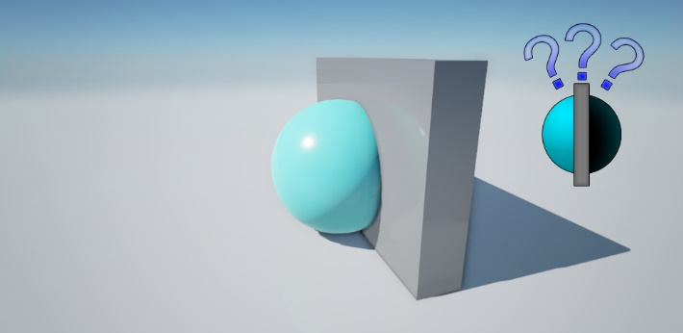

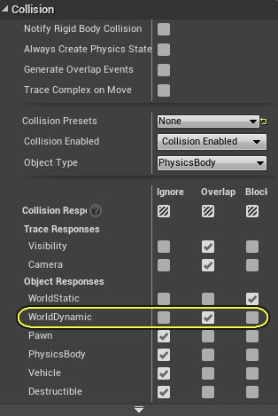

这里球体设置为同 **WorldDynamic** Actor (比如我们的墙体)重叠, 但它没有启用 Generate Overlap Events （生成重叠事件）。就该球体而言，它不会同任何对象发生碰撞或进行重叠，它会有效地忽略该墙体。



该墙体是 **WorldDynamic** 并设置为 阻挡 **PhysicsBody（物理刚体）** Actor (这正是球体的设置)。正如上面所述的，这两个Actor需要设置为阻挡彼此的各自对象类型。如果没有这样设置，它们将不会碰撞。

或者：

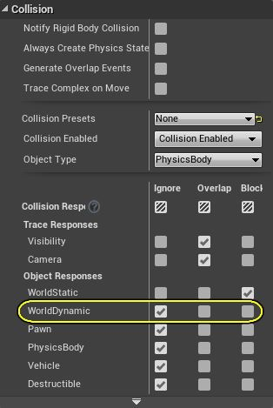

这里球体设置为忽略 **WorldDynamic** Actor (比如我们的墙体), 它将穿过该墙体。



该墙体是 **WorldDynamic** 并设置为 阻挡 **PhysicsBody（物理刚体）** Actor (这正是球体的设置)。正如上面所述的，这两个Actor需要设置为阻挡彼此的各自对象类型。如果没有这样设置，它们将不会碰撞。

**重叠并生成重叠事件**

同每帧都能触发的碰撞不同，重叠事件是**ReceiveBeginOverlap**和**ReceiveEndOverlap**，仅在特定情形中才会触发这些事件。

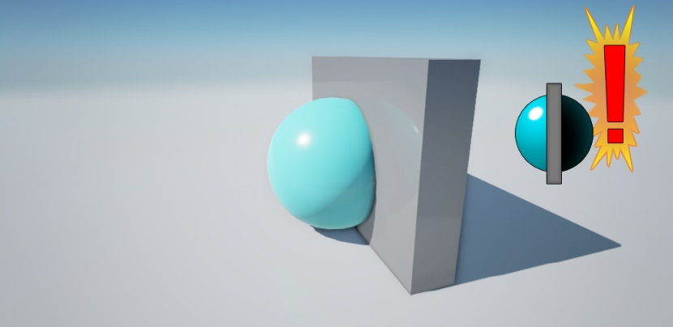

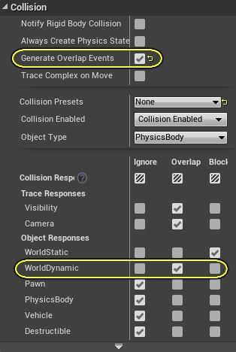

这里球体设置为同 **WorldDynamic** Actor (比如我们的墙体)重叠, 并且当它和某物重叠时它将为其自身生成一个事件。



该墙体是 **WorldDynamic** 并设置为 阻挡 **PhysicsBody（物理刚体）** Actor (这正是球体的设置)。正如上面所述的，这两个Actor需要设置为阻挡彼此的各自对象类型。如果没有这样设置，它们将不会碰撞。但， 这里确实发生 **Overlap(重叠)** 并且触发了球体的事件。

**自定义对象通道和踪迹通道**

有些时候6个对象响应通道和2个踪迹响应通道根本无法满足您想创建效果的细化要求。这时就该用到您项目设置中的碰撞编辑器了。您可以从**EditMenu（编辑菜单）**->**ProjectSettings（项目设置）**->**Collision（碰撞）**来访问它们。

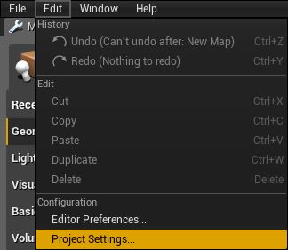

[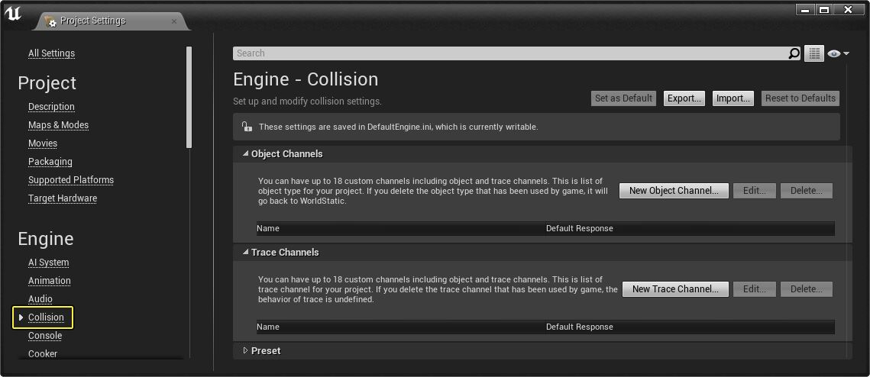](http://api.unrealengine.com/latest/images/Engine/Physics/Collision/COL_projectSettings_2.png)

从这里，您可以添加新的ObjectResponseChannels（对象响应通道）和TraceResponseChannels（踪迹响应通道）。点击**NewObjectChannel（新建对象通道）...**或**NewTraceChannel（新建踪迹通道）...**按钮，提供一个名字，  
选择一个**DefaultResponse（默认响应）**并点击**Accept（接受）**。

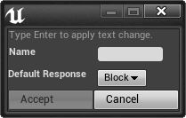

您最多可以有18个自定义对象响应通道或自定义踪迹响应通道。

**预制**

自定义预制也可以通过展开**Preset（预制）**类目并点击**New（新建）...**按钮来设置。

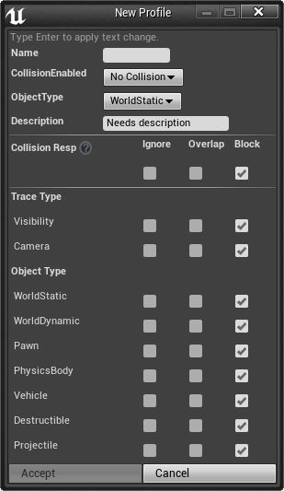

在这里，您可以命名预制，启用或禁用碰撞，选择您的预制的对象类型，及为选中的对象类型最终定义每个响应通道的行为。